Breve Descripción de lo Realizado para el Registro en el Gestor
Se dio de alta el proyecto PayPark – Sistema de Gestión de Estacionamiento en el Gestor de Proyectos UDG, ingresando con el código y contraseña de estudiante.
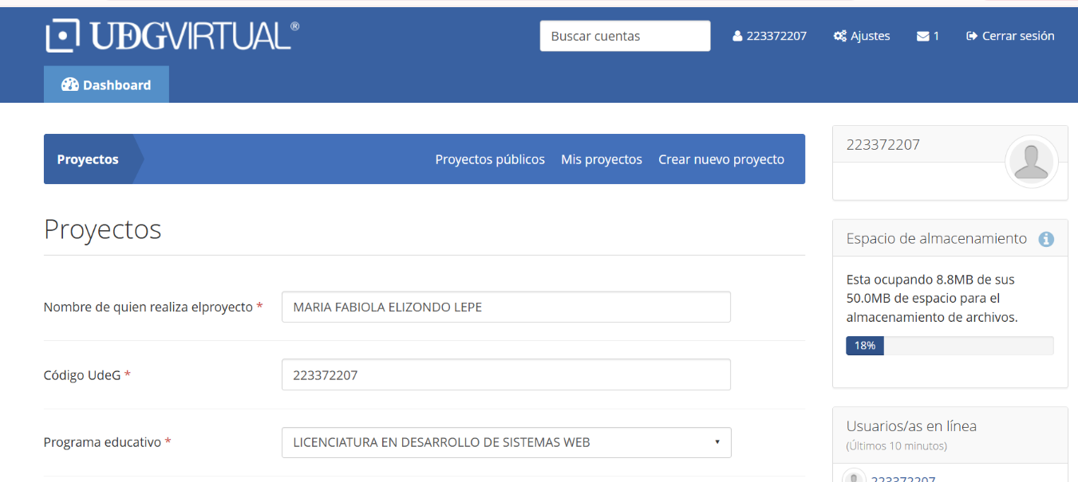
En la pestaña REGISTRA se integraron todos los datos solicitados sobre el proyecto, incluyendo:
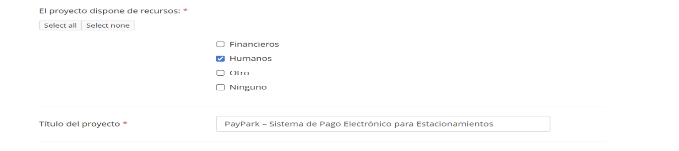
- Nombre del proyecto

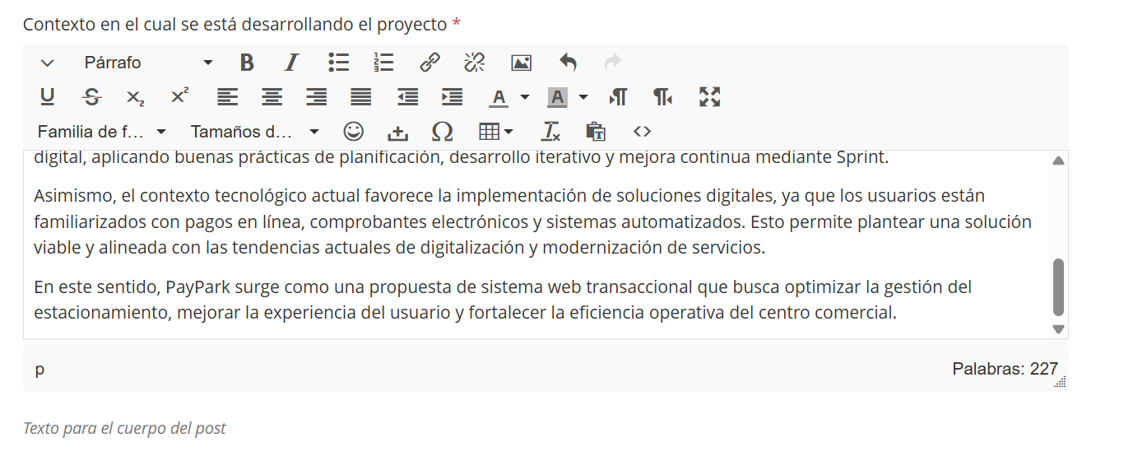
- Contexto general

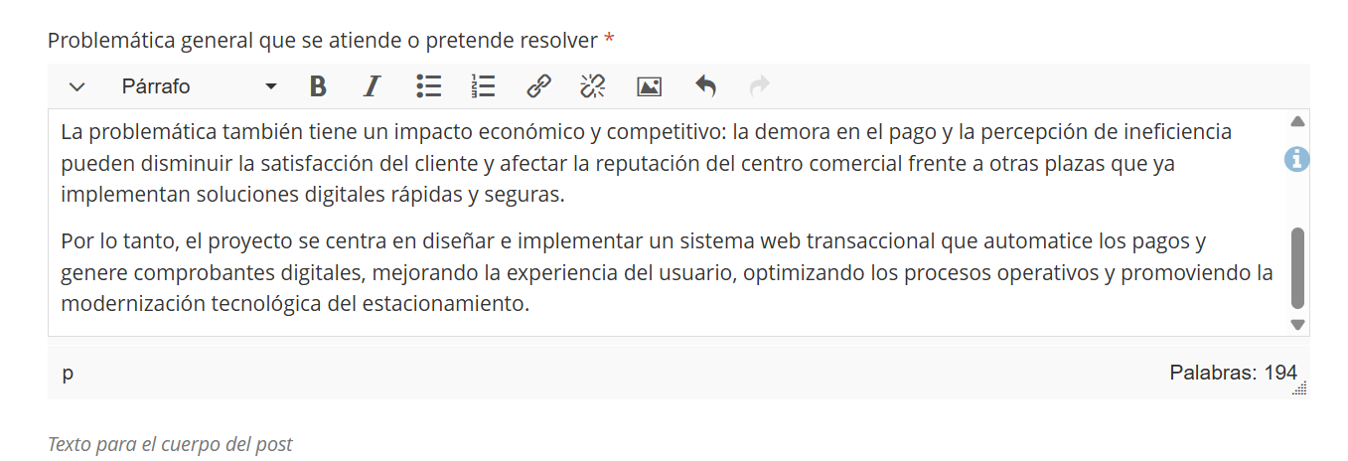
- Área o línea temática

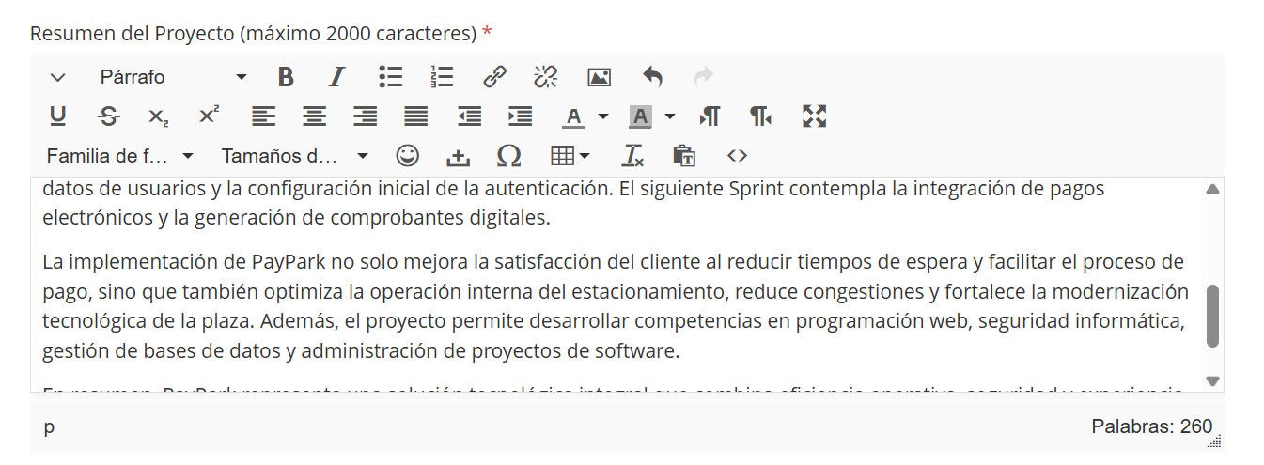
- Resumen del proyecto

- Beneficiarios o población para atender
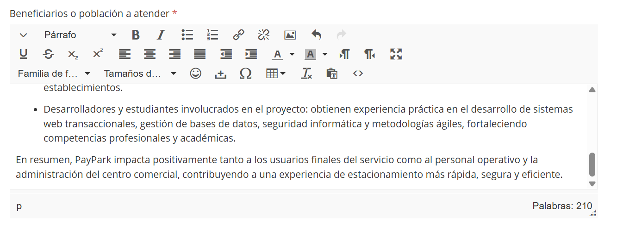
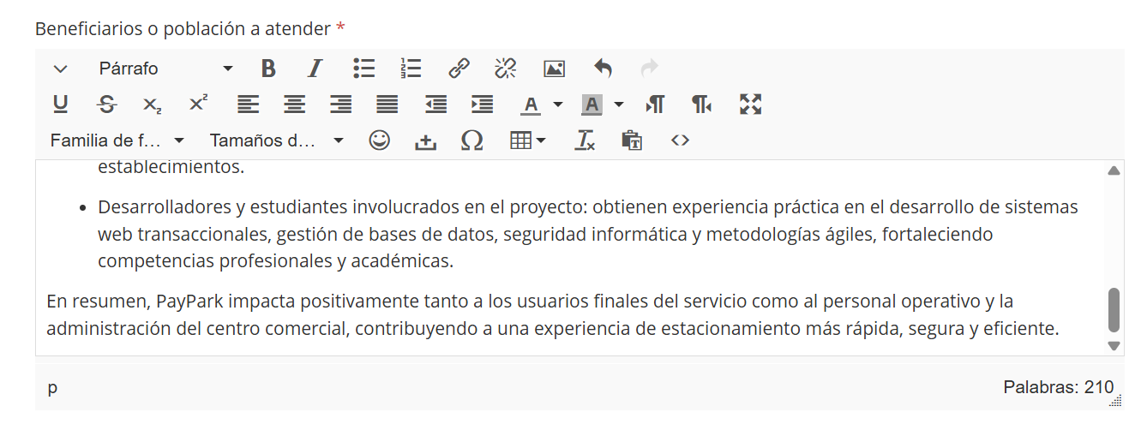
- Descripción del producto entregable y proceso en ejecución

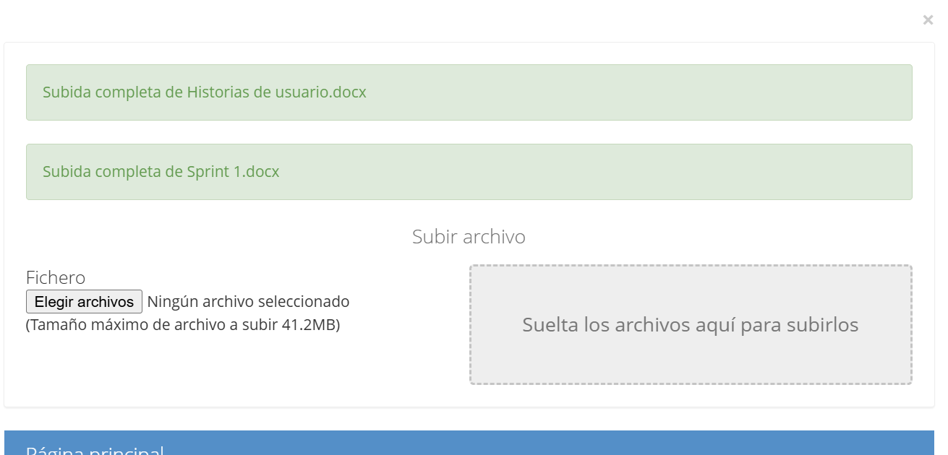
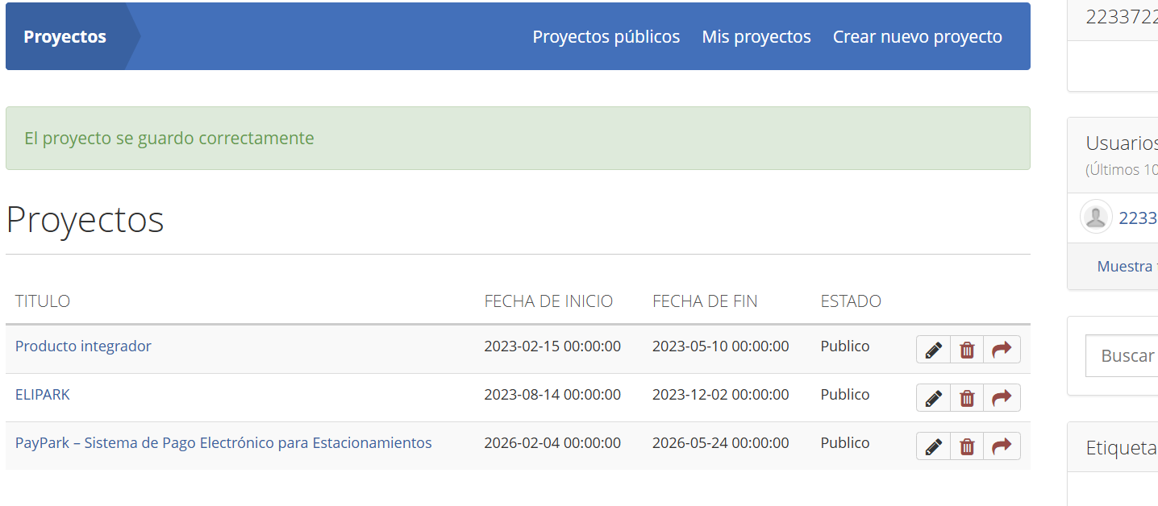

Una vez completada la información, se guardó el registro y se realizaron las capturas de pantalla que evidencia que el proyecto quedó registrado correctamente en el sistema.

